Отчёт
Лабораторная работа №6
Приходько Иван Иванович
Содержание

1 Цель работы
Развить навыки администрирования ОС Linux. Получить первое практическое знакомство с технологией SELinux. Проверить работу SELinx на практике совместно с веб-сервером Apache.

2 Задание
Развить навыки администрирования ОС Linux. Получить первое практическое знакомство с технологией SELinux. Проверить работу SELinx на практике совместно с веб-сервером Apache.

3 Выполнение лабораторной работы
Проверяем статус SELinux (рис. 1).
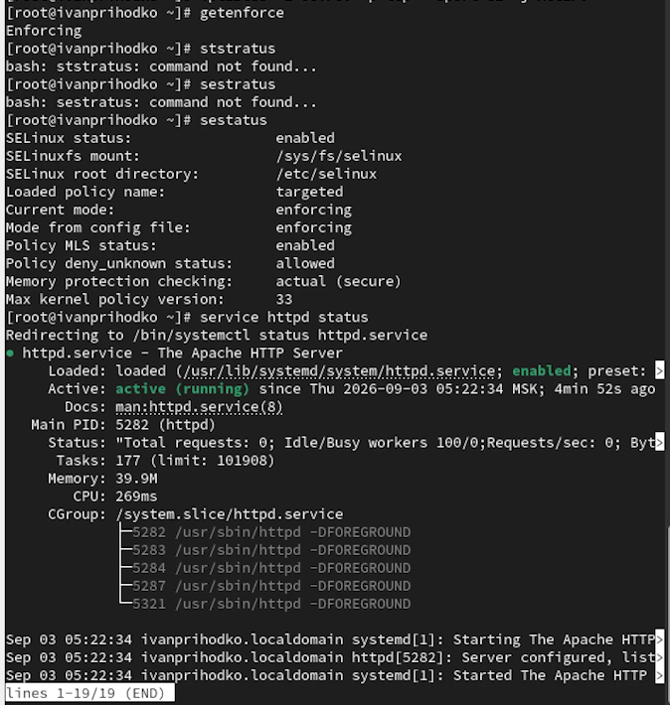
Рис. 1: Проверка статуса
Находим Apache в списке процессов (рис. 2).
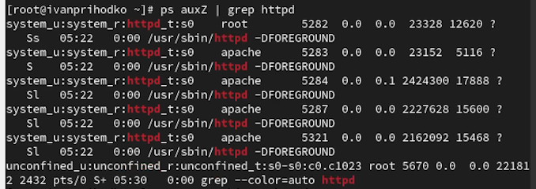
Рис. 2: Поиск Apache в списке процессов
Проверяем текущее состояние переключателей SELinux (рис. 3).
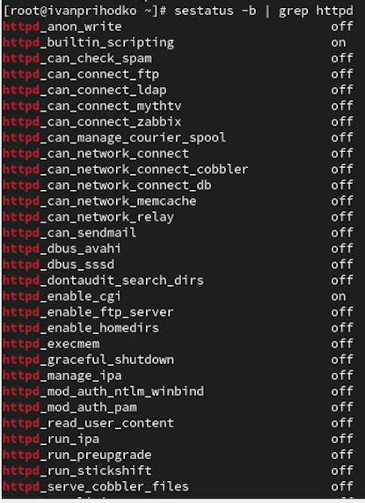
Рис. 3: Проверка переключателей SELinux
Проверяем информацию о SELinux (рис. 4).
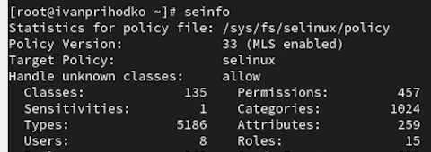
Рис. 4: Проверка информации о SELinux
Создаем тестовый html файл (рис. 5).
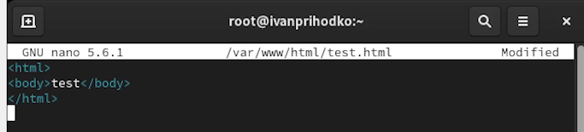
Рис. 5: Создание тестовых html файлов
Изучение справки httpd_selinux (рис. 6).
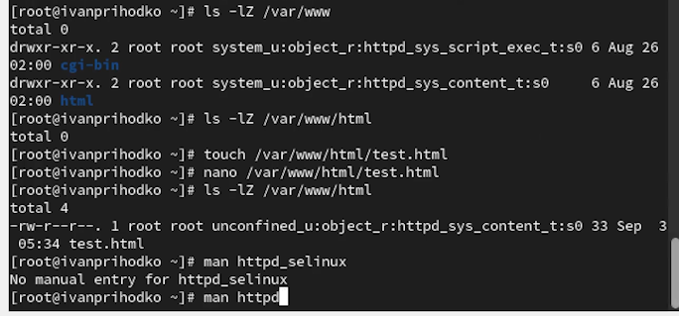
Рис. 6: Изучение справки httpd_selinux
Изучение справки httpd_selinux (рис. 7).
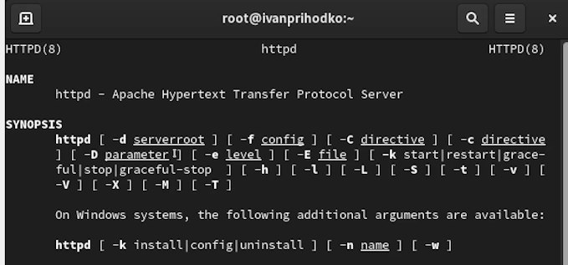
Рис. 7: Изучение справки httpd_selinux
Обращаемся к тестовому html файлу (рис. 8).
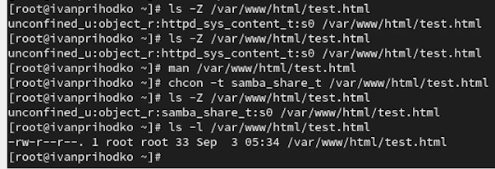
Рис. 8: Обращение к тестовому html файлу
Проверка логов (рис. 9).
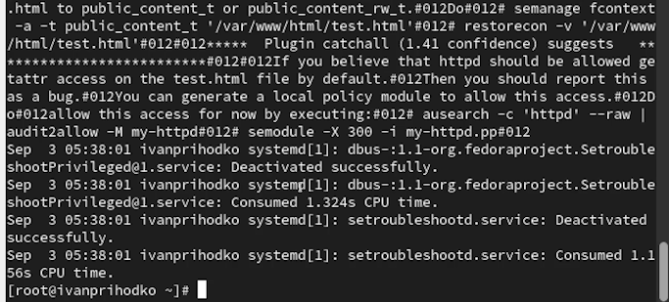
Рис. 9: Проверка логов
Тестовый файл работает успешно (рис. 10).
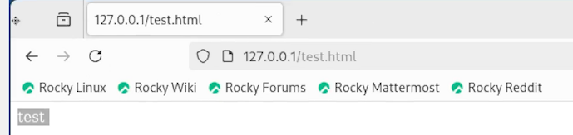
Рис. 10: Работа тестого файла
Меняем конфиг файл (рис. 11).
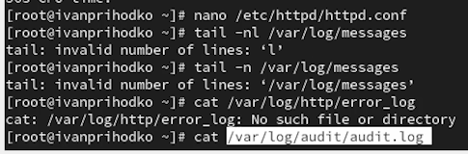
Рис. 11: Изменение конфиг файла
Проверка списка портов (рис. 12).
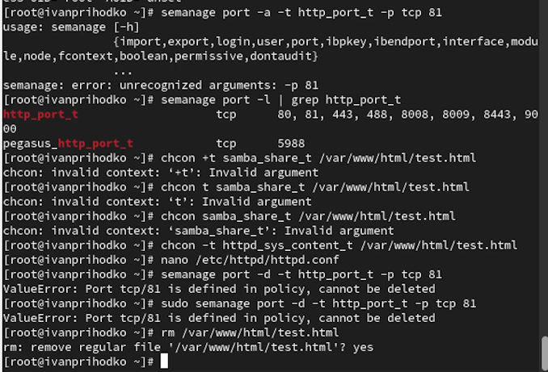
Рис. 12: Проверка списка портов
После всего этого мы не можем зайти на текстовый сайт (рис. 13).
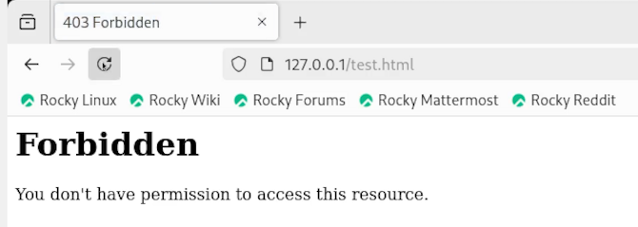
Рис. 13: Неудачный заход на тестовый сайт

4 Выводы
В ходе данной лабораторной работы были получены знания для работы с html файлами

